v BỘ TÀI LIỆU KỸ THUẬT PHẦN MỀM

PHỤ LỤC 01: YÊU CẦU NGHIỆP VỤ THEO BAN ATCL

1. Thông tin chung
- Đơn vị phụ trách: Ban An toàn chất lượng (Ban ATCL).
- Đầu mối Ban ATCL:
  - Ông Nguyễn Đình Đàn – Chuyên viên Ban ATCL
- Phiên bản 1.0

2. Hiện trạng và mục tiêu

2.1 Hiện trạng
- Dữ liệu phân tán, thiếu sự liên thông: Thông tin đầu vào phục vụ báo cáo đang nằm rải rác tại nhiều nguồn dữ liệu độc lập và không đồng nhất:
- Excel: Đang là công cụ chính để theo dõi các thông số về tiếng ồn (Noise) và chứng chỉ tàu bay.
- FIMS: Nguồn dữ liệu về nhiên liệu tiêu thụ và phát thải Scope 1.
- VHAT: Nguồn dữ liệu về sự cố an toàn khai thác (va chạm chim bay, sét đánh).
- RPS: Nguồn dữ liệu về sản lượng khai thác (RTK) để tính toán cường độ phát thải.
- Rủi ro từ quy trình báo cáo thủ công: Việc tổng hợp dữ liệu từ các nguồn rời rạc nêu trên đòi hỏi nhân sự phải thực hiện trích xuất và xử lý bằng các thao tác thủ công. Điều này không chỉ gây lãng phí nguồn lực mà còn tiềm ẩn rủi ro sai lệch số liệu, thiếu tính nhất quán khi cần đối chiếu dữ liệu giữa các tháng/năm.

2.2 Mục tiêu
- Số hóa chỉ tiêu báo cáo: Xác định các chỉ tiêu con cần thực hiện số hóa để đưa lên hệ thống báo cáo, đảm bảo khả năng theo dõi, phân tích và đánh giá.
- Hỗ trợ theo dõi các chỉ tiêu phát triển bền vững theo thời gian, tự động tổng hợp và trực quan hóa dữ liệu thông qua các báo cáo.

3. Danh mục chỉ tiêu
Mã chỉ tiêu | Tên  chỉ tiêu | Mô tả | Nguồn  dữ liệu | Tần suất | Đầu mối
Airline E-1 | Noise - Tiếng ồn | Thống kê và tính toán tỷ lệ phần trăm (%) đội tàu đáp ứng các giới hạn của Annex 16, Volume I (Chapter 3, 4, 14) theo hướng dẫn ASRH của IATA. | Excel, Nhập liệu thủ công | Theo giấy chứng nhận nhà khai thác (AOC) cập nhật. | Ban An toàn chất lượng
Chưa có mã | Direct GHG emissions Scope 1 (Domestic flights) | Lượng khí nhà kính trực tiếp phát thải từ các chuyến bay nội địa và chuyến bay quốc tế xuất phát từ Việt Nam (gồm CO2, CH4, N2O), loại trừ các chuyến bay đặc biệt (VIP, nhân đạo...). | FIMS, ANCM | Hàng ngày | Ban An toàn chất lượng
GRI 403-2 | Hazard identification, risk assessment, and incident investigation | Thống kê số lượng mối nguy, số sự cố an toàn khai thác bay phát sinh trong kỳ (bao gồm sự cố va chạm chim bay - bird strike và sét đánh - lightning strike). | Hệ thống quản lý Văn hóa An toàn VHAT | Tháng/Quý/Năm | Ban An toàn chất lượng

4. Dữ liệu và tích hợp
Nguồn dữ liệu | Phương thức | Tần suất cập nhật dữ liệu | Quy tắc đối soát
VHAT | API | Ngày | Đối soát dữ liệu trên báo cáo với dữ liệu thực tế khách hàng
Excel | Nhập thủ công | Theo giấy chứng nhận nhà khai thác (AOC) cập nhật. | Đối soát dữ liệu trên báo cáo với dữ liệu thực tế khách hàng
FIMS | Kết nối tự động với DB | Ngày | Đối soát dữ liệu trên báo cáo với dữ liệu thực tế khách hàng

5. Yêu cầu đặc thù
Không có

6. Danh mục yêu cầu
Mã yêu cầu | Nội dung | Ưu tiên | Tiêu chí chấp nhận
YCQ-ATCL-01 | Tạo form nhập liệu cho người dùng | Cao | Đảm bảo đủ các trường thông tin, định dạng theo yêu cầu người dùng
YCQ-ATCL-02 | Dữ liệu từ hệ thống nguồn kéo về đầy đủ trên DB của Netzero | Cao | Đảm bảo kéo đủ thông tin dữ liệu về theo yêu cầu khách hàng.
YCQ-ATCL-03 | Số liệu báo cáo hiển thị đúng yêu cầu của khách hàng trên biểu đồ | Cao | Dữ liệu trên báo cáo thực tế của khách hàng bằng số liệu trên biểu đồ

7. Tiêu chí UAT

7.1. Nhóm tiêu chí kiểm thử chức năng tính toán
- Xác minh công thức tính: Kết quả tính toán trên hệ thống phải khớp với kết quả kiểm tra thủ công dựa trên công thức đã chốt trong BBKS (Ví dụ: Tổng phát thải GHG = CO2 + CH4 + N2O; Nhiên liệu tiêu thụ Jet A-1 = Tổng nhiên liệu - SAF)
- Quy đổi đơn vị: Kiểm tra độ chính xác của việc quy đổi đơn vị (tấn sang TOE; khí nhà kính sang tCO2e) áp dụng đúng các hệ số quy đổi nhiệt trị và hệ số GWP (Global Warming Potential) tiêu chuẩn.

7.2. Nhóm tiêu chí kiểm thử dữ liệu nguồn và tích hợp
- Độ chính xác nguồn dữ liệu: Dữ liệu hiển thị trên báo cáo phải khớp hoàn toàn với dữ liệu gốc tại các hệ thống: FIMS (cho nhiên liệu/phát thải), VHAT (cho an toàn/mối nguy), RPS (cho RTK) và Excel (cho chứng chỉ tiếng ồn).
- Tần suất cập nhật: Kiểm tra hệ thống tự động làm mới dữ liệu đúng tần suất yêu cầu.

8. Xác nhận
Đại diện CQĐV | Ban CĐSCN | Nhà cung cấp
(Ký và ghi rõ họ tên) | (Ký và ghi rõ họ tên) | (Ký và ghi rõ họ tên)

PHỤ LỤC 02: THIẾT KẾ THEO BAN ATCL

1. Thông tin chung
- Ban An toàn chất lượng (Ban ATCL).
- Phụ lục 01.
- Đầu mối Ban ATCL / CNTT.
  - Ông Nguyễn Đình Đàn – Chuyên viên
- Phiên bản 1.0

2. Danh mục chỉ tiêu con
Mã chỉ tiêu con | Nguồn dữ liệu | Công thức tính | Tần suất cập nhật | Nơi lưu  kết quả
CT 5.1 | Excel | Total aircraft - Tổng tàu bay: Là tổng số tàu bay đang được khai thác thực tế | Theo giấy chứng nhận | Data Warehouse
CT 5.2 | Excel | Distribution of noise certification categories - Cơ cấu chứng chỉ tiếng ồn: Cơ cấu tỷ trọng tàu bay theo từng Chapter tiếng ồn tại thời điểm báo cáo. | Theo giấy chứng nhận | Data Warehouse
CT 5.3 | Excel | Aircraft noise certification by year - Chứng nhận tiếng ồn máy bay theo năm: Sự thay đổi theo thời gian của số lượng tàu bay tuân thủ các tiêu chuẩn tiếng ồn. | Theo giấy chứng nhận | Data Warehouse
CT 5.4 | Excel | Noise certification by aircraft type - Chứng chỉ tiếng ồn theo loại máy bay: Chỉ tiêu phản ánh số lượng tàu bay đang khai thác được phân loại theo chứng chỉ tiếng ồn tương ứng theo tiêu chuẩn của Tổ chức Hàng không Dân dụng Quốc tế (ICAO). | Theo giấy chứng nhận | Data Warehouse
CT 5.5 | FIMS/  ANCM | Total Fuel Consumption - Tổng nhiên liệu tiêu thụ: Tổng lượng nhiên liệu hàng không được ghi nhận tiêu thụ trong kỳ  Tổng nhiên liệu tiêu thụ là tổng lượng nhiên liệu đã nạp trên tất cả chuyến bay theo hóa đơn. | Hàng ngày | Data Warehouse
CT 5.6 | FIMS | Jet A-1 Fuel Consumption - Nhiên liệu tiêu thụ Jet A-1: Là tổng lượng nhiên liệu hàng không hóa thạch Jet A-1 được tra nạp và sử dụng cho hoạt động khai thác bay  Nhiên liệu tiêu thụ Jet A-1 = Tổng nhiên liệu tiêu thụ (Tấn) - Lượng SAF nguyên chất (Tấn) | Hàng ngày | Data Warehouse
CT 5.7 | ANCM | Neat SAF Consumption - Nhiên liệu tiêu thụ SAF  Nhiên liệu tiêu thụ SAF = Tổng lượng SAF nguyên chất được xác định trong chứng nhận từ nhà cung cấp tại các sân bay. | Hàng ngày | Data Warehouse
CT 5.8 | FIMS/  ANCM | Total Equivalent Fuel Consumption - Tổng năng lượng tiêu thụ tương đương: Là tổng mức năng lượng mà Vietnam Airlines đã thực tế tiêu thụ trong kỳ báo cáo  Tổng nhiên liệu tiêu thụ tương đương = Tổng nhiên liệu tiêu thụ (Tấn) * Hệ số quy đổi Tấn sang TOE | Hàng ngày | Data Warehouse
CT 5.9 | FIMS/  ANCM | Total Total GHG Emissions - Tổng phát thải khí nhà kính: Là tổng khối lượng các loại khí nhà kính phát sinh trực tiếp từ quá trình đốt cháy nhiên liệu  Tổng phát thải khí nhà kính = Phát thải khí CO2 (tCO2e) + Phát thải khí CH4 (tCO2e) + Phát thải khí N2O (tCO2e) | Hàng ngày | Data Warehouse
CT 5.10 | FIMS/  ANCM | CO2 Emissions - Phát thải CO2: Là tổng khối lượng khí Carbon Dioxide (CO2) phát sinh trực tiếp và xả thải vào bầu khí quyển từ quá trình đốt cháy nhiên liệu  Phát thải CO2 = Nhiên liệu tiêu thụ Jet A-1 (Tấn) * Hệ số phát thải CO2 | Hàng ngày | Data Warehouse
CT 5.11 | FIMS/  ANCM | CH4 Emissions - Phát thải CH4: Là khối lượng khí CH4 phát sinh trực tiếp từ quá trình đốt cháy nhiên liệu hàng không trong hoạt động khai thác bay  Phát thải CH4 = Nhiên liệu tiêu thụ Jet A-1 (Tấn) / 1000000 * NCV * Hệ số phát thải CH4 * GWP_CH4 | Hàng ngày | Data Warehouse
CT 5.12 | FIMS/  ANCM | N2O Emissions - Phát thải N2O: Là khối lượng khí N2O phát sinh trực tiếp từ quá trình đốt cháy nhiên liệu hàng không  Phát thải N2O = Nhiên liệu tiêu thụ Jet A-1 (Tấn) / 1000000 * NCV * Hệ số phát thải N2O * GWP_N2O | Hàng ngày | Data Warehouse
CT 5.13 | FIMS/  ANCM | Annual GHG Emissions - Tổng phát thải nhà kính theo năm: Là chỉ tiêu tổng hợp lũy kế toàn bộ lượng phát thải khí nhà kính (bao gồm các cấu phần CO2, CH4, N2O đã được quy đổi thống nhất ra đơn vị tCO2e) | Hàng ngày | Data Warehouse
CT 5.14 | FIMS/  ANCM | Annual Emissions Intensity - Cường độ phát thải nhà kính theo năm: Cường độ phát thải khí nhà kính = Tổng phát thải khí nhà kính / Tổng RTK | Hàng ngày | Data Warehouse
CT 5.15 | FIMS/  ANCM | Monthly GHG Emissions - Tổng phát thải nhà kính theo tháng: Là chỉ tiêu thống kê tổng khối lượng phát thải khí nhà kính (bao gồm tổng hòa các cấu phần CO2, CH4, N2O đã được quy đổi thống nhất sang đơn vị chuẩn tCO2e) | Hàng ngày | Data Warehouse
CT 5.16 | FIMS/  ANCM | GHG Emissions by Aircraft Type - Tổng phát thải nhà kính theo loại tàu bay: Là chỉ tiêu bóc tách chi tiết tổng khối lượng phát thải khí nhà kính trực tiếp (đã quy đổi sang tCO2e) dựa trên từng chủng loại máy bay cụ thể | Hàng ngày | Data Warehouse
CT 5.17 | FIMS | Total flights – Tổng số chuyến bay: Là tổng số chuyến bay khai thác trong kỳ báo cáo. | Hàng ngày | Data Warehouse
CT 5.18 | VHAT | Bird strike hazards - Số mối nguy do chim va chạm: Là tổng số mối nguy hoặc sự cố liên quan đến tàu bay bị chim va chạm được ghi nhận trong kỳ báo cáo | Hàng ngày | Data Warehouse
CT 5.19 | VHAT | Lightning strike hazards - Số mối nguy do sét đánh: Là tổng số mối nguy hoặc sự cố liên quan đến tàu bay bị sét đánh được ghi nhận trong kỳ báo cáo. | Hàng ngày | Data Warehouse
CT 5.20 | VHAT | Monthly Flights and Incidents - Số lượng chuyến bay và số sự cố theo tháng: Thống kê số lượng chuyến bay và số sự cố phát sinh theo từng tháng trong kỳ báo cáo, bao gồm các sự cố va chạm chim bay (bird strike) và sét đánh (lightning strike). | Hàng ngày | Data Warehouse

3. Dữ liệu và tích hợp
Nguồn dữ liệu | Phương thức | Tần suất | Quy tắc đối soát
VHAT | API | Ngày | Ghi nhận log tích hợp. Báo lỗi nếu thiếu trường thông tin quan trọng.
Excel | Nhập thủ công | Theo giấy chứng nhận | Cảnh báo khi phát hiện tàu bay mới chưa có cấu hình chuẩn tiếng ồn.
FIMS | Kết nối tự động với DB | Hàng ngày | Ghi nhận log tích hợp. Cảnh báo lỗi kết nối hoặc định dạng.

4. Phân quyền
Các chỉ tiêu an toàn và môi trường được hiển thị trên hệ thống Dashboard của Ban An toàn chất lượng và Dashboard tổng thể ESG Vietnam Airlines (Trụ cột Xã hội & Môi trường). Dữ liệu được khai thác theo các chiều thời gian gồm Năm, Quý, Tháng và phân loại theo đội tàu bay, chặng bay, loại sự cố.
Ban Lãnh đạo và đầu mối Ban An toàn chất lượng được cấp quyền xem và khai thác báo cáo theo phân cấp nhiệm vụ.
• Đầu mối nghiệp vụ Ban An toàn chất lượng: Có quyền truy cập các form web nhập liệu sự cố an toàn bay, tải và nạp file Excel đối soát chứng nhận tiếng ồn tàu bay (Airline E-1) và dữ liệu phát thải nội địa (Scope 1 Domestic); chỉnh sửa số liệu trong kỳ báo cáo mở; tra cứu dữ liệu tích hợp từ hệ thống AMOS/FIMS/VHAT và xem toàn bộ Dashboard chỉ tiêu.
• Ban Lãnh đạo Ban An toàn chất lượng: Có quyền tra cứu và xem toàn diện hệ thống Dashboard các chỉ tiêu an toàn, mức ồn tàu bay và phát thải khí nhà kính nội địa; theo dõi các báo cáo phân tích xu hướng và trích xuất báo cáo tổng hợp phục vụ giao ban an toàn Tổng công ty (không có thao tác phê duyệt online).
• Quản trị hệ thống (Admin): Quản trị tài khoản người dùng, phân quyền truy cập theo vai trò, cấu hình danh mục chỉ tiêu và kiểm soát luồng lưu trữ CSDL Data Warehouse.

5. Cảnh báo và workflow khi nhập liệu
Thao tác | Phương thức | Người thực hiện/người gửi | Người phê duyệt | Trạng thái xử lý
Nhập sai định dạng số liệu, chưa hoàn thành file Excel | Trực tiếp trên form web ATCL | Đầu mối nghiệp vụ Ban ATCL | Không áp dụng (phê duyệt offline theo quy chế VNA) | Lưu trực tiếp vào CSDL Clean DB & Cập nhật Dashboard
Popup nhập liệu/Màn hình thông báo | Import file Excel theo template chuẩn | Đầu mối nghiệp vụ Ban ATCL | Không áp dụng (phê duyệt offline theo quy chế VNA) | Lưu trực tiếp vào CSDL Clean DB & Cập nhật Dashboard
Quy trình phê duyệt số liệu được thực hiện ngoại tuyến (offline) theo quy chế phân cấp thẩm quyền của Vietnam Airlines. Hệ thống phần mềm không áp dụng luồng phê duyệt trực tuyến (không có tính năng gửi duyệt, phê duyệt hay từ chối online trên phần mềm); số liệu sau khi được người dùng kiểm tra định dạng và bấm Lưu (hoặc Import Excel thành công / đồng bộ từ hệ thống nguồn) sẽ được ghi nhận trực tiếp vào cơ sở dữ liệu Clean DB và cập nhật tức thời lên Dashboard báo cáo Ban ATCL.
Cảnh báo khi nhập liệu: Hệ thống kích hoạt cơ chế tiền kiểm soát (Data Validation Engine) khi người dùng nhập dữ liệu trên form hoặc tải file Excel đối soát:
- Tự động kiểm tra và chặn ghi nhận khi phát hiện giá trị âm (số vụ sự cố < 0, mức độ ồn dBA < 0, lượng phát thải < 0).
- Bắt buộc nhập đầy đủ các trường thông tin theo kỳ báo cáo; hiển thị cảnh báo khi bỏ trống các trường bắt buộc.
- Kiểm tra tính hợp lệ của ngày tháng sự cố, số hiệu chuyến bay, loại tàu bay và chặng bay.
- Kiểm tra trùng lặp kỳ dữ liệu: Nếu kỳ báo cáo đã tồn tại dữ liệu trong hệ thống, hiển thị thông báo xác nhận trước khi cho phép cập nhật/ghi đè.
- Đối với tính năng Import Excel: Kiểm tra đúng cấu trúc file mẫu template, số lượng cột, kiểu dữ liệu từng cột; hiển thị thông báo lỗi chi tiết kèm vị trí dòng nếu có dữ liệu sai định dạng để người dùng điều chỉnh trước khi nạp vào CSDL Clean DB.

6. Giao diện

6.1. Giao diện nhập liệu

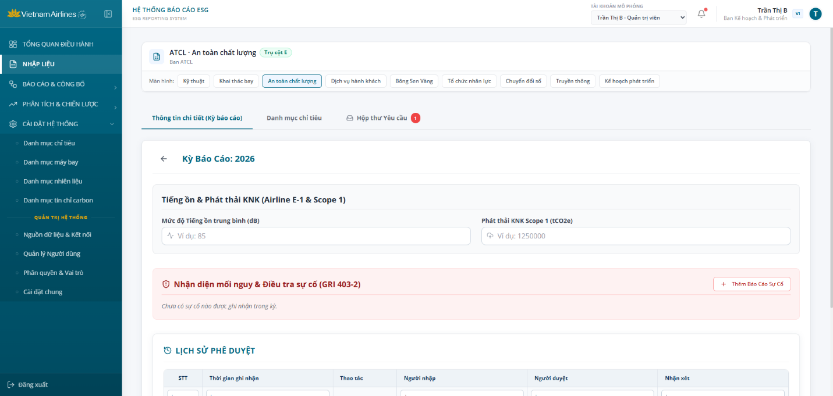
Hình 01: Màn hình nhập liệu ATCL

6.2. Giao diện báo cáo
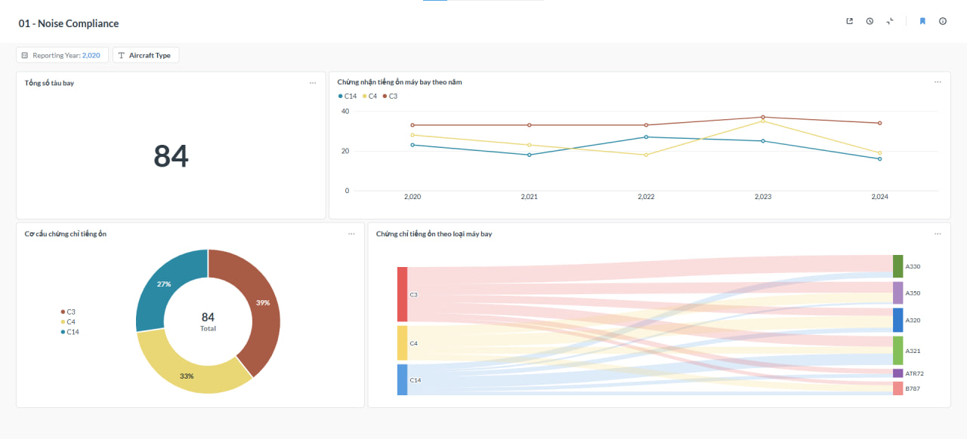
Hình 02: Màn hình báo cáo Tiếng ồn

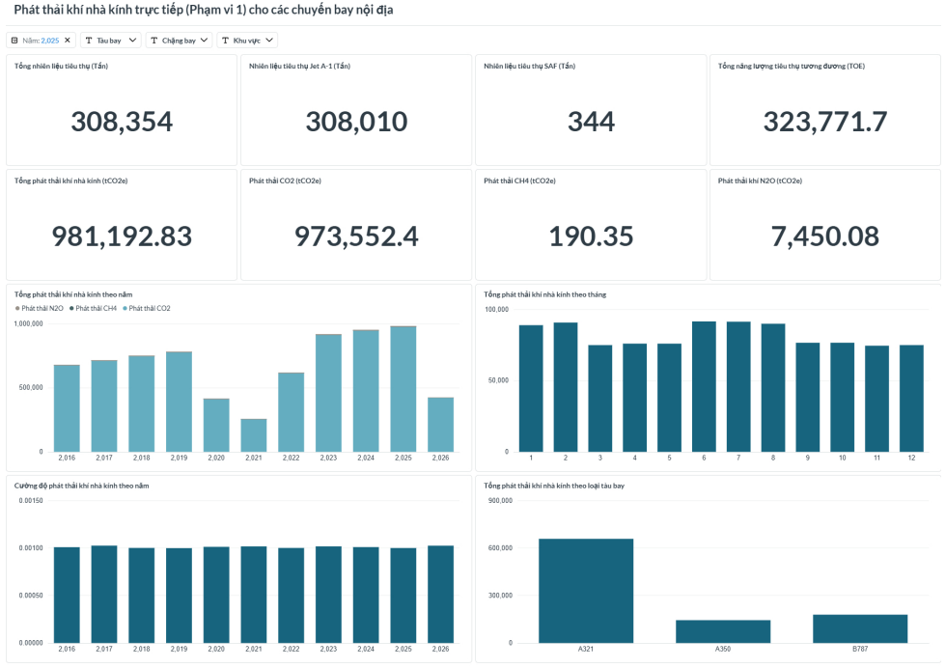
Hình 03: Màn hình báo cáo Phát thải khí nhà kính nội địa
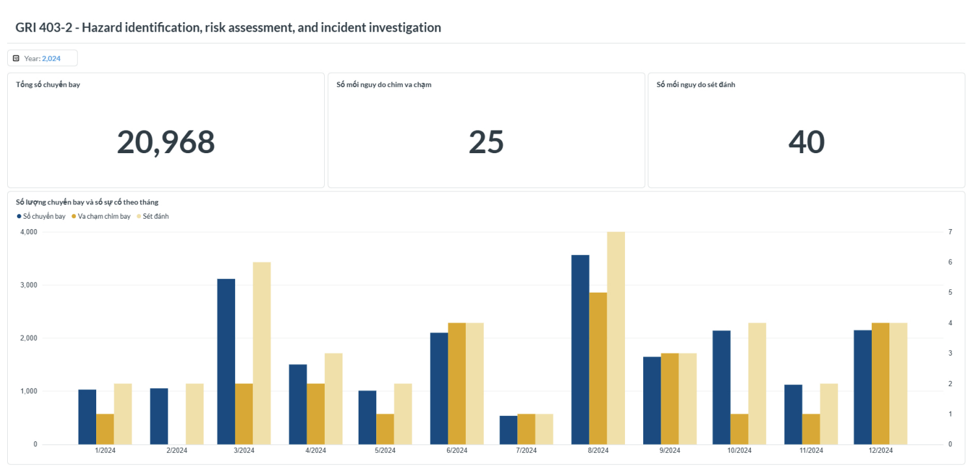
Hình 04: Màn hình báo cáo Hazard identification, risk assessment, and incident investigation

7. Truy vết
Mã yêu cầu  File 01 | Thành phần  thiết kế | Dữ liệu | Test case dự kiến
YCQ-ATCL-01
YCQ-ATCL-01

8. Xác nhận
Đại diện CQĐV | Ban CĐSCN | Nhà cung cấp
(Ký và ghi rõ họ tên) | (Ký và ghi rõ họ tên) | (Ký và ghi rõ họ tên)

PHỤ LỤC 03: MẪU UAT THEO BAN ATCL

1. Thông tin chung
- Ban An toàn chất lượng (Ban ATCL).
- Chức năng nhập liệu an toàn chất lượng, Import Excel và Dashboard Xã hội.
- Phiên bản 1.0

2. Phạm vi xác nhận
- Các chỉ tiêu tiếng ồn, phát thải nội địa và sự cố an toàn (Airline E-1, GRI 403-2, Scope 1 Domestic) Dashboard chỉ tiêu Ban ATCL.Dữ liệu tiếng ồn từ AMOS, phát thải từ FIMS, sự cố từ /Excel.Cán bộ/Đầu mối Ban ATCL có quyền nhập, sửa dữ liệu và import file Excel trong kỳ báo cáo.Cảnh báo sai định dạng Excel.
- Web

3. Kết quả UAT
STT | Mã yêu cầu  (Mã Testcase) | Nội dung | Test case | Kết quả | Lỗi/tồn tại | Trạng thái
Airline E-1 - 01 - Noise Compliance (Tiếng Ồn) — UI/UX
1 | Airline E-1_1 / _2 / _3 | Giao diện báo cáo | Kiểm tra giao diện (bố cục, font chữ, căn lề), responsive, tương thích đa trình duyệt | ☐ Đạt (P)  ☐ Không đạt (F)  ☐ Xem xét (PE)
2 | Airline E-1_4 | Download báo cáo | Kiểm tra download PDF báo cáo | ☐ Đạt (P)  ☐ Không đạt (F)  ☐ Xem xét (PE)
3 | Airline E-1_4 | Bộ lọc (Filters/Slicers) | Kiểm tra lọc theo tháng năm | ☐ Đạt (P)  ☐ Không đạt (F)  ☐ Xem xét (PE)
4 | Airline E-1_5 | Bộ lọc (Filters/Slicers) | Kiểm tra lọc theo Aircraft Type | ☐ Đạt (P)  ☐ Không đạt (F)  ☐ Xem xét (PE)
6 | Airline E-1_7 | Thẻ số: Tổng số tàu bay | Kiểm tra định dạng, tiêu đề hiển thị | ☐ Đạt (P)  ☐ Không đạt (F)  ☐ Xem xét (PE)
7 | Airline E-1_8 | Thẻ số: Tổng số tàu bay | Kiểm tra tooltip | ☐ Đạt (P)  ☐ Không đạt (F)  ☐ Xem xét (PE)
8 | Airline E-1_9 | Thẻ số: Tổng số tàu bay | Kiểm tra số liệu khớp nguồn | ☐ Đạt (P)  ☐ Không đạt (F)  ☐ Xem xét (PE)
9 | Airline E-1_10 | Thẻ số: Tổng số tàu bay | Kiểm tra download báo cáo (csv/xlsx/json) | ☐ Đạt (P)  ☐ Không đạt (F)  ☐ Xem xét (PE)
10 | Airline E-1_10 | Biểu đồ đường: Chứng nhận tiếng ồn máy bay theo năm | Kiểm tra định dạng, tiêu đề hiển thị | ☐ Đạt (P)  ☐ Không đạt (F)  ☐ Xem xét (PE)
11 | Airline E-1_11 | Biểu đồ đường: Chứng nhận tiếng ồn máy bay theo năm | Kiểm tra tooltip khi hover | ☐ Đạt (P)  ☐ Không đạt (F)  ☐ Xem xét (PE)
12 | Airline E-1_12 | Biểu đồ đường: Chứng nhận tiếng ồn máy bay theo năm | Kiểm tra số liệu khớp nguồn | ☐ Đạt (P)  ☐ Không đạt (F)  ☐ Xem xét (PE)
13 | Airline E-1_13 | Biểu đồ đường: Chứng nhận tiếng ồn máy bay theo năm | Kiểm tra download báo cáo (csv/xlsx/json/png) | ☐ Đạt (P)  ☐ Không đạt (F)  ☐ Xem xét (PE)
14 | Airline E-1_14 | Biểu đồ tròn: Cơ cấu chứng chỉ tiếng ồn | Kiểm tra định dạng, tiêu đề hiển thị | ☐ Đạt (P)  ☐ Không đạt (F)  ☐ Xem xét (PE)
15 | Airline E-1_15 | Biểu đồ tròn: Cơ cấu chứng chỉ tiếng ồn | Kiểm tra tooltip khi hover | ☐ Đạt (P)  ☐ Không đạt (F)  ☐ Xem xét (PE)
16 | Airline E-1_16 | Biểu đồ tròn: Cơ cấu chứng chỉ tiếng ồn | Kiểm tra số liệu khớp nguồn | ☐ Đạt (P)  ☐ Không đạt (F)  ☐ Xem xét (PE)
17 | Airline E-1_17 | Biểu đồ tròn: Cơ cấu chứng chỉ tiếng ồn | Kiểm tra download báo cáo (csv/xlsx/json/png) | ☐ Đạt (P)  ☐ Không đạt (F)  ☐ Xem xét (PE)
18 | Airline E-1_16 | Biểu đồ Sankey: Chứng chỉ tiếng ồn theo loại máy bay | Kiểm tra định dạng, tiêu đề hiển thị | ☐ Đạt (P)  ☐ Không đạt (F)  ☐ Xem xét (PE)
19 | Airline E-1_17 | Biểu đồ Sankey: Chứng chỉ tiếng ồn theo loại máy bay | Kiểm tra tooltip khi hover | ☐ Đạt (P)  ☐ Không đạt (F)  ☐ Xem xét (PE)
20 | Airline E-1_18 | Biểu đồ Sankey: Chứng chỉ tiếng ồn theo loại máy bay | Kiểm tra số liệu khớp nguồn | ☐ Đạt (P)  ☐ Không đạt (F)  ☐ Xem xét (PE)
21 | Airline E-1_19 | Biểu đồ Sankey: Chứng chỉ tiếng ồn theo loại máy bay | Kiểm tra download báo cáo (csv/xlsx/json/png) | ☐ Đạt (P)  ☐ Không đạt (F)  ☐ Xem xét (PE)
GRI 403-2 - Hazard identification, risk assessment, and incident investigation — UI/UX
1 | GRI 403-2_1 / _2 / _3 | Giao diện báo cáo | Kiểm tra giao diện (bố cục, font chữ, căn lề), responsive, tương thích đa trình duyệt | ☐ Đạt (P)  ☐ Không đạt (F)  ☐ Xem xét (PE)
2 | GRI 403-2_4 | Download báo cáo | Kiểm tra download PDF báo cáo | ☐ Đạt (P)  ☐ Không đạt (F)  ☐ Xem xét (PE)
3 | GRI 403-2_4 | Bộ lọc (Filters/Slicers) | Kiểm tra lọc theo Năm/Quý/Tháng | ☐ Đạt (P)  ☐ Không đạt (F)  ☐ Xem xét (PE)
5 | GRI 403-2_6 | Thẻ số: Tổng số chuyến bay | Kiểm tra định dạng, tiêu đề hiển thị | ☐ Đạt (P)  ☐ Không đạt (F)  ☐ Xem xét (PE)
6 | GRI 403-2_7 | Thẻ số: Tổng số chuyến bay | Kiểm tra tooltip | ☐ Đạt (P)  ☐ Không đạt (F)  ☐ Xem xét (PE)
7 | GRI 403-2_8 | Thẻ số: Tổng số chuyến bay | Kiểm tra số liệu khớp nguồn | ☐ Đạt (P)  ☐ Không đạt (F)  ☐ Xem xét (PE)
8 | GRI 403-2_9 | Thẻ số: Tổng số chuyến bay | Kiểm tra download báo cáo (csv/xlsx/json) | ☐ Đạt (P)  ☐ Không đạt (F)  ☐ Xem xét (PE)
9 | GRI 403-2_9 | Thẻ số: Số mối nguy do chim va chạm | Kiểm tra định dạng, tiêu đề hiển thị | ☐ Đạt (P)  ☐ Không đạt (F)  ☐ Xem xét (PE)
10 | GRI 403-2_10 | Thẻ số: Số mối nguy do chim va chạm | Kiểm tra tooltip | ☐ Đạt (P)  ☐ Không đạt (F)  ☐ Xem xét (PE)
11 | GRI 403-2_11 | Thẻ số: Số mối nguy do chim va chạm | Kiểm tra số liệu khớp nguồn | ☐ Đạt (P)  ☐ Không đạt (F)  ☐ Xem xét (PE)
12 | GRI 403-2_11 | Thẻ số: Số mối nguy do chim va chạm | Kiểm tra download báo cáo (csv/xlsx/json) | ☐ Đạt (P)  ☐ Không đạt (F)  ☐ Xem xét (PE)
13 | GRI 403-2_12 | Thẻ số: Số mối nguy do sét đánh | Kiểm tra định dạng, tiêu đề hiển thị | ☐ Đạt (P)  ☐ Không đạt (F)  ☐ Xem xét (PE)
14 | GRI 403-2_13 | Thẻ số: Số mối nguy do sét đánh | Kiểm tra tooltip | ☐ Đạt (P)  ☐ Không đạt (F)  ☐ Xem xét (PE)
15 | GRI 403-2_14 | Thẻ số: Số mối nguy do sét đánh | Kiểm tra số liệu khớp nguồn | ☐ Đạt (P)  ☐ Không đạt (F)  ☐ Xem xét (PE)
16 | — | Thẻ số: Số mối nguy do sét đánh | Kiểm tra download báo cáo (csv/xlsx/json) | ☐ Đạt (P)  ☐ Không đạt (F)  ☐ Xem xét (PE)
17 | GRI 403-2_15 | Biểu đồ cột: Số lượng chuyến bay và số sự cố theo tháng | Kiểm tra định dạng, tiêu đề hiển thị | ☐ Đạt (P)  ☐ Không đạt (F)  ☐ Xem xét (PE)
18 | GRI 403-2_16 | Biểu đồ cột: Số lượng chuyến bay và số sự cố theo tháng | Kiểm tra tooltip khi hover | ☐ Đạt (P)  ☐ Không đạt (F)  ☐ Xem xét (PE)
19 | GRI 403-2_17 | Biểu đồ cột: Số lượng chuyến bay và số sự cố theo tháng | Kiểm tra số liệu khớp nguồn | ☐ Đạt (P)  ☐ Không đạt (F)  ☐ Xem xét (PE)
20 | GRI 403-2_18 | Biểu đồ cột: Số lượng chuyến bay và số sự cố theo tháng | Kiểm tra download báo cáo (csv/xlsx/json/png) | ☐ Đạt (P)  ☐ Không đạt (F)  ☐ Xem xét (PE)

4. Kết quả đối soát dữ liệu
Báo cáo | Kỳ dữ liệu | Nguồn  đối soát | Kết quả | Sai lệch | Xác nhận
Airline E-1 (Tiếng ồn) | Sẽ bổ sung trong khi thực hiện dự án | Danh sách đội tàu bay và chứng nhận tiếng ồn từ AMOS đối chiếu với DWH | Sẽ bổ sung trong khi thực hiện dự án | Sẽ bổ sung trong khi thực hiện dự án | Sẽ bổ sung trong khi thực hiện dự án
GRI 403-2 (Sự cố an toàn) | Sẽ bổ sung trong khi thực hiện dự án | Số lượng sự cố thực tế từ VHAT đối chiếu với kết quả hiển thị | Sẽ bổ sung trong khi thực hiện dự án | Sẽ bổ sung trong khi thực hiện dự án | Sẽ bổ sung trong khi thực hiện dự án

5. Kết quả phân quyền
Nhóm  người dùng | Phạm vi kiểm tra | Kết quả | Ghi chú
Đầu mối Ban ATCL | Bổ sung sau khi chốt tài liệu Phân quyền | Sẽ bổ sung trong khi thực hiện dự án | Sẽ bổ sung trong khi thực hiện dự án
Ban Lãnh đạo | Bổ sung sau khi chốt tài liệu Phân quyền | Sẽ bổ sung trong khi thực hiện dự án | Sẽ bổ sung trong khi thực hiện dự án

6. Danh sách tồn tại
Mã | Nội dung | Mức độ | Phương án | Thời hạn | Trách nhiệm
[Bổ sung trong quá trình thực hiện dự án] | [Bổ sung trong quá trình thực hiện dự án] | [Bổ sung trong quá trình thực hiện dự án] | [Bổ sung trong quá trình thực hiện dự án] | [Bổ sung trong quá trình thực hiện dự án] | [Bổ sung trong quá trình thực hiện dự án]

7. Kết luận
- Đạt.
- Đạt có điều kiện.
- Chưa đạt.

8. Xác nhận
Đại diện CQĐV | Ban CĐSCN | Nhà cung cấp
(Ký và ghi rõ họ tên) | (Ký và ghi rõ họ tên) | (Ký và ghi rõ họ tên)

